# Document explicatif de ShinyDisplayeR

## Fonctionnalités de l’application

ShinyDisplayeR est une application développée en R permettant l’affichage de graphique facilitant l’analyse de données. Elle comporte deux types d’analyses :

*Ces deux méthodes ont été choisies car elles ont été vues en cours.*

* L’analyse en composante principales (ACP)
* La classification hiérarchique ascendante

En plus de ces analyses, l’application permet l’affichage des données sous la forme d’un tableau. Les données en entrées doivent être au format CSV utilisant le séparateur ‘,’. Une option permet de choisir s’il faut utiliser un entête dans le fichier en entrée. Dans le cas où il n’y a pas d’entête, les colonnes sont nommées par les noms suivants : « V1 », « V2 », « V3 » etc… La visualisation de ses données se fait dans le premier onglet. Une fois chargée, l’analyse est faite automatiquement et l’affichage se fait dans les deux autres onglets.

Dans le cas de l’analyse en composantes principales, le premier second onglet présente la projection des individus selon les deux dimensions choisis. Le troisième onglet, présente la corrélation entre chaque paramètre des individus.

Dans le cas de la classification hiérarchique ascendante, le premier onglet présente l’arbre hiérarchique des individus. Les feuilles du graphe indique l’indexe dans le tableau de l’élément (ou le nom complet si le graphe est suffisamment grand). Le graphe montre également le découpage de chaque groupe ainsi que leur inertie. Le troisième onglet permet de représenter les groupes de classification sous la forme d’une carte de facteurs (les éléments sont reliés entre eux).

Ensuite, il est possible de choisir les colonnes utilisées dans le calcul de l’ACP et la CAH. Par défaut, toutes les colonnes sont utilisées. Il est possible de les retirer ou d’en ajouter. Des erreurs peuvent survenir si un nombre de colonnes est insuffisant ou un nom est incorrect.

Il est également possible de sélectionner des colonnes pour les utiliser comme variables quantitatives supplémentaires ou variables qualitatives supplémentaires dans le calcul de l’APC ou la CAH.

## Installation et exécution

L’application nécessite l’exécution de scripts R ainsi que deux bibliothèques :

* Shiny
* FactoMineR

Il est possible de les installer avec la commande suivante en R :



Pour exécuter l’application, il faut lancer le script « run.R » faisable avec la commande suivante :



Une fois lancée, l’application doit se lancer sur le navigateur par défaut ou elle est accessible à l’URL indiquée dans la console.

## Utilisation de l’application

Une fois sur l’application, il faut tout d’abord charger des données. Un fichier de test est mis à disposition « data/decathlon.csv ».

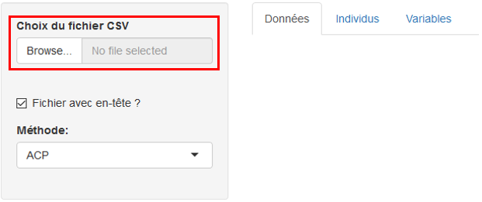

Une fois chargées, il faut définir si les données contiennent un entête. Dans le fichier de test, il y a un entête, donc aucun changement est à faire.

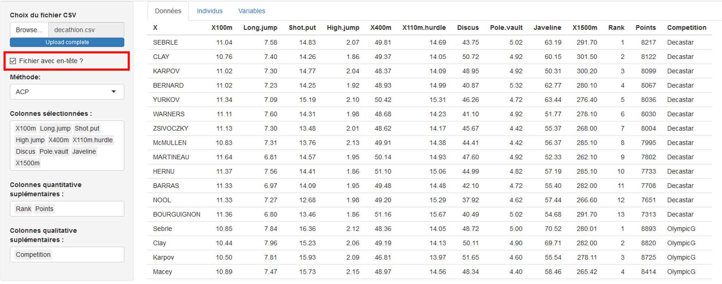

On peut ensuite sélectionner les colonnes à utiliser dans le calcul de l’ACP ou la CAH. On peut vouloir par exemple retirer les colonnes « X » et « Competition ».

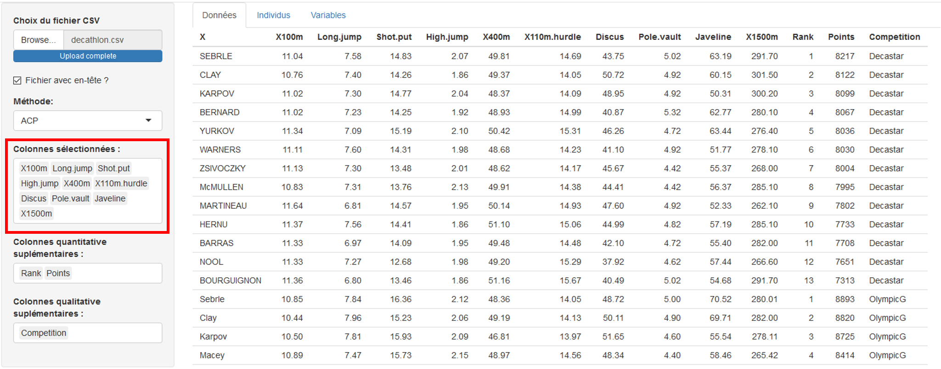

Une fois fait, on peut choisir la méthode d’analyse grâce à barre de sélection « Méthode » et visualiser les graphiques générés dans les autres onglets.

Concernant le fichier de test « decathlon.csv », on obtient les résultats suivants pour la méthode ACP :

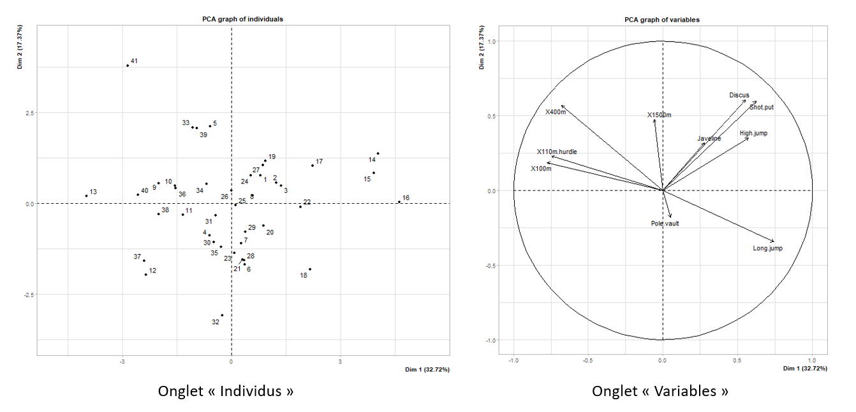

Et avec la classification ascendante hiérarchique :

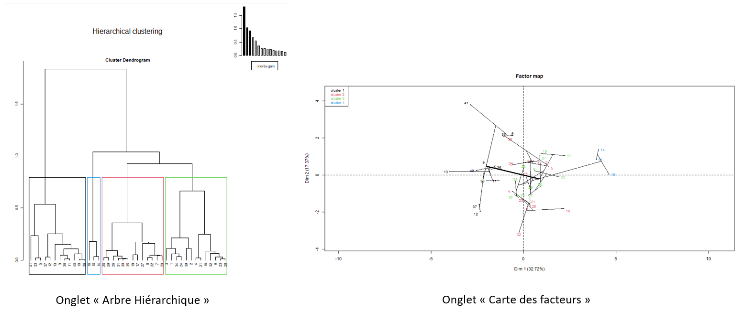

Ensuite, il est possible de spécifier les colonnes indiquant les variables quantitatives supplémentaires. En spécifiant, la colonne « Rank » et « Points »

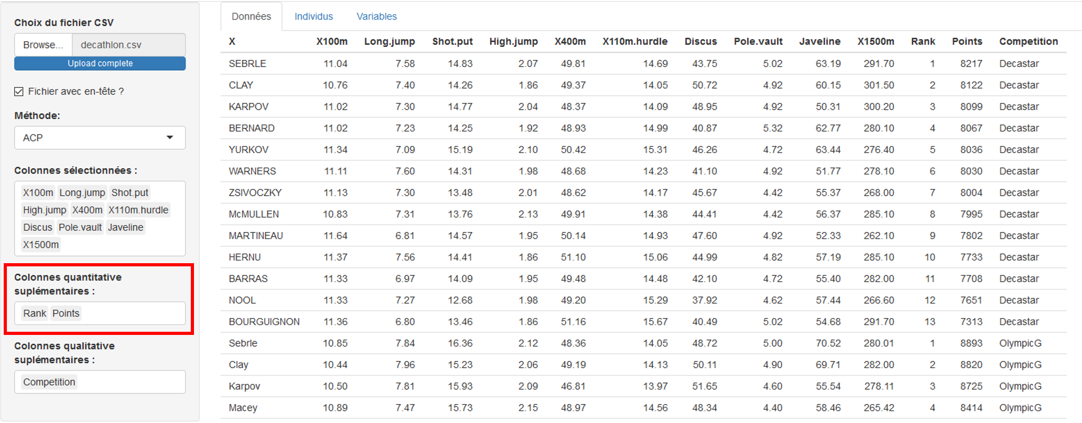

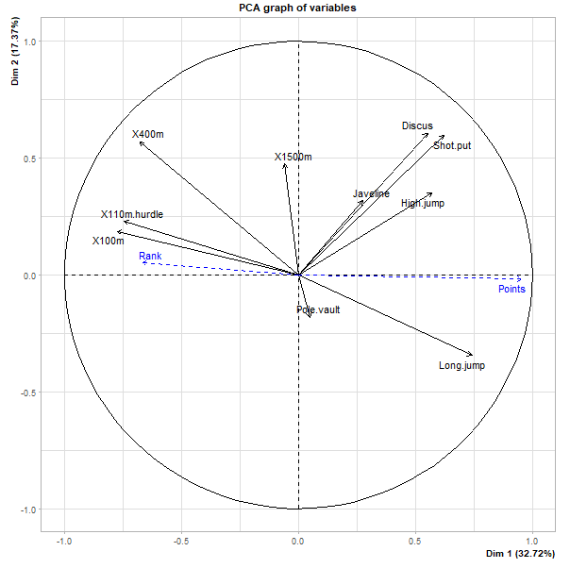

Finalement, il est possible de spécifier les colonnes indiquant les variables qualitatives supplémentaires. En sélectionnant la colonne « Competition », on peut observer les groupes sur le graphe des individus de la PCA :

